**Муниципальное бюджетное дошкольное образовательное учреждение «Детский сад № 85»**

**города Чебоксары Чувашской Республики**

**Тематическая прогулка «Путешествие в сказку «Гуси – лебеди»**

**в средней группе.**

**Составила:**

**Воспитатель средней группы**

**Стекольщикова. Е.В**

**Тематическая прогулка «Путешествие в сказку «Гуси – лебеди» в средней группе.**

Цели:

- Развитие и совершенствование двигательных умений и навыков детей.

- Формировать умение выражать свою точку зрения, обсуждать со сверстниками различные ситуации.

- Совершенствовать диалогическую речь, умение участвовать в беседе, понятно для слушателей отвечать на вопросы и задавать их, развивать умение рассказывать.

- Развитие у детей организованности, самостоятельности, инициативности, умения поддерживать дружеские взаимоотношения со сверстниками.

Материалы и оборудование: корзина с шариками, конверты с заданиями, атрибуты для сюжетно-ролевой игры «Семья».

Ход мероприятия.

Не наяву и не во сне,

Без страха и без робости

Мы снова бродим по стране,

Которой нет на глобусе.

Сегодня мы отправляемся в увлекательное путешествие, где нас ждут игры и конкурсы. Разгадав загадку, вы узнаете, куда именно мы отправимся.

У Алёнушки сестрицы

Унесли братишку птицы.

Высоко они летят,

Далеко они глядят. *(гуси-лебеди)*

Мы с вами отправимся в путешествие в сказку «Гуси-лебеди».

Посмотрите, кто нас встречает? Да, это печка. А помните ли вы, как она помогла Алёнушке? (*ответы детей).*

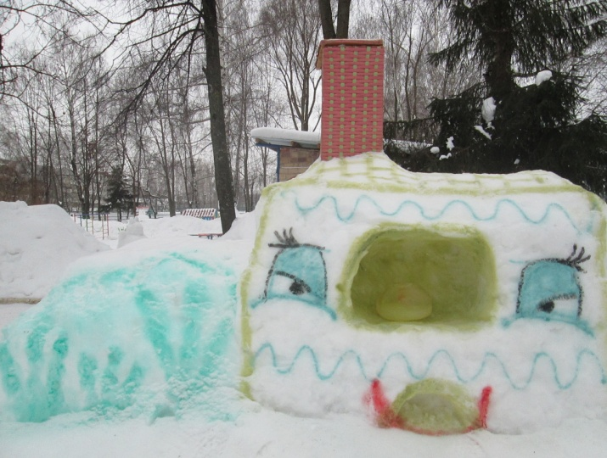

Ребята, в печке что-то лежит….это конверт с заданием, которое приготовила нам печка, выполним задание? (*да).*

***Задание****: метание угольков в печку, (по очереди все кидают угольки).*

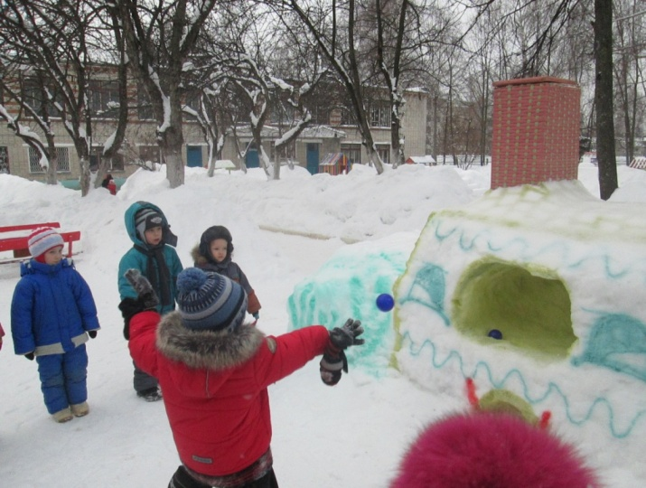

Молодцы! Все справились с заданием. Идем дальше. Что вы видите? (*Речку)*.

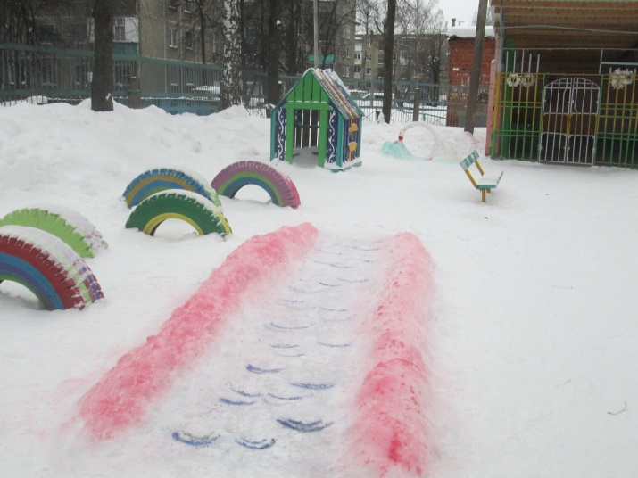

Да, это молочная речка кисельные берега. А как она помогла Алёнушке? *(ответы детей).*

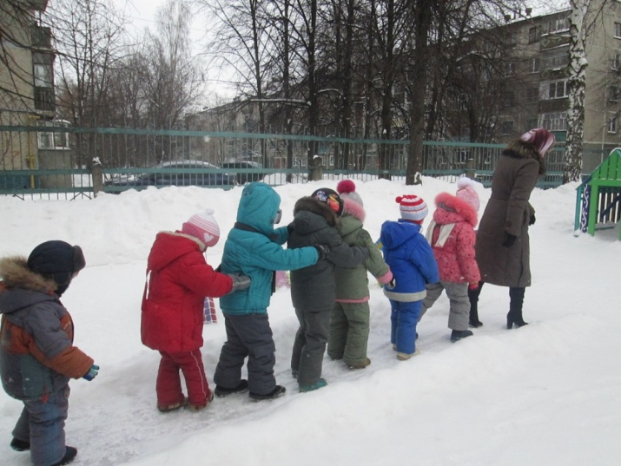

Мы через речку пройдем скользящими шагами. (*встают друг за другом и проходят через речку)*

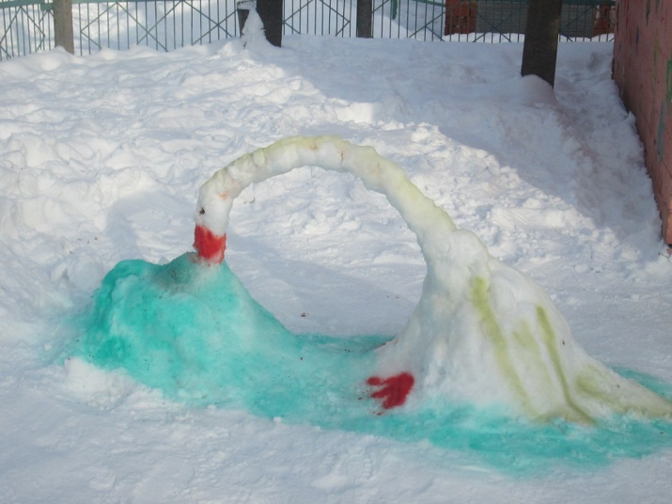

Теперь нас встречает лебедь. А как вы думаете, гуси-лебеди хорошо поступили? (*ответы детей*).Посмотрите, здесь тоже есть конверт с заданием.

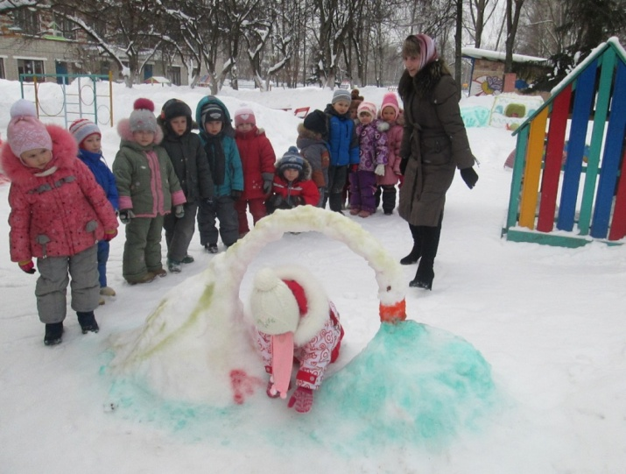

**Задание:** подлезание *(по очереди все дети выполняют задание).* Идем дальше.

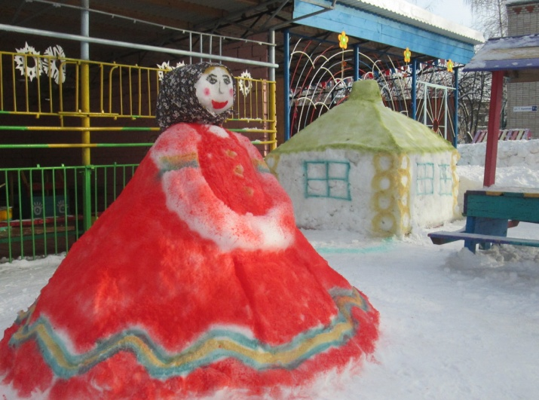

Мы дошли до Алёнушки. Посмотрите, какая она, опишите её. (*ответы детей)*. Аленушка нас приглашает в хоровод*.(хороводная игра «Кружок»)*

Дети встают в круг и выполняют движения:

Мы сейчас пойдем направо,

А затем пойдем налево.

А потом в кружок сойдемся

И присядем на немножко.

А теперь назад вернемся

И на месте покружимся.

И похлопаем в ладоши,

А теперь в кружок все вместе.

( Повтор игры несколько раз, но в ускоряющемся темпе)

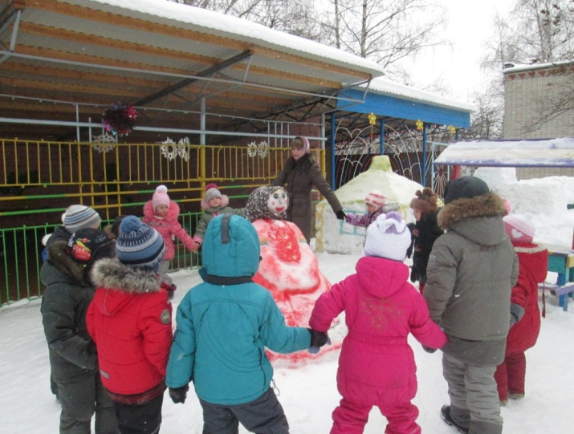

(Дети подходят к домику)

А что это такое? (*ответы детей),* Как вы думаете, кто в нем живет? *(ответы детей)*. Предлагаю вам поиграть в игру «Семья».

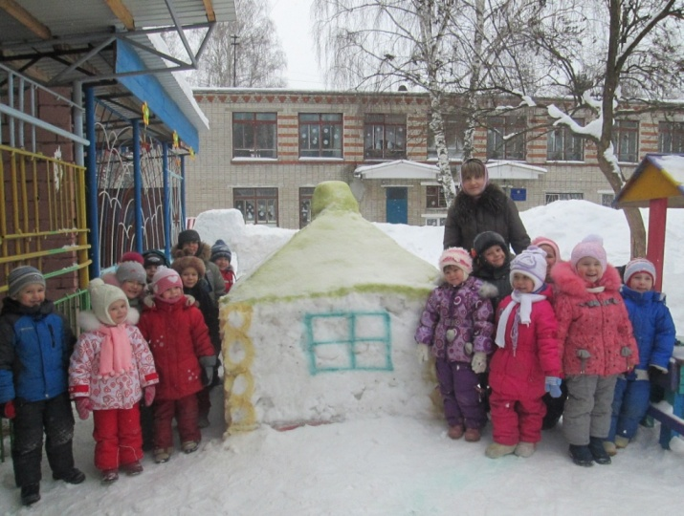

(Дети распределяют роли и готовят атрибуты для игры).

Прогулка продолжается.